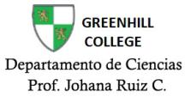
Guía Materia
4° básico

OBJETIVOS:
Comprender el concepto de materia y sus propiedades.
HABILIDADES:
Demostrar curiosidad e interés por conocer el mundo que nos rodea y sus características.
Reconocer que es la materia, en que estados se encuentra y cuales son sus propiedades.

NOMBRE:_____________________________________________________________FECHA: _________________

LA MATERIA
Materia es todo aquello que tiene masa y peso, ocupa un lugar en el espacio e impresiona nuestros sentidos .
El mundo físico que nos rodea está compuesto de materia. Con nuestros cinco sentidos podemos reconocer o percibir varios tipos de materia. Algunos fácilmente observados como las rocas, que pueden ser vistas y tenerlas en la mano, y otros se reconocen con menos facilidad o no pueden ser percibidos por uno de los sentidos; por ejemplo, el aire.
La materia no es toda igual, posee diferencias de forma y estructura interna. A las distintas clases de materia se les llama materiales.
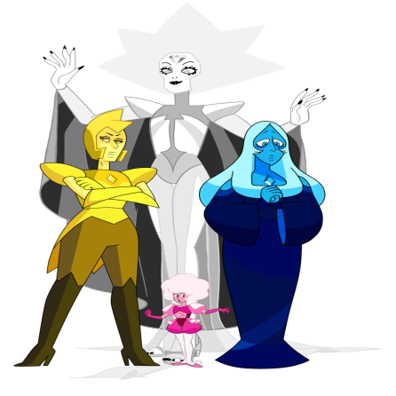
El diamante es un mineral muy duro. Se encuentra en estado solido. Debido a sus propiedades físicas es una gema muy preciada.
Es un material que se puede observar a simple vista.

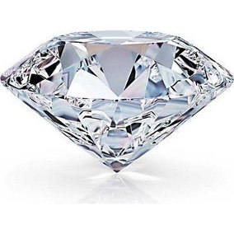
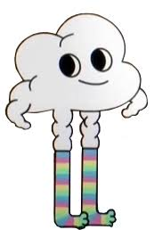
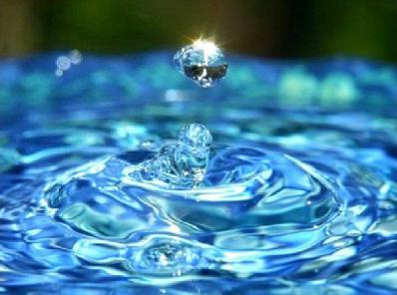
El agua es un elemento de la naturaleza. También es materia, pero es muy diferente a un diamante por ejemplo, ya que posee distintas propiedades.
El agua se puede encontrar en estado solido, liquido y gaseoso.

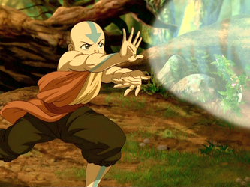
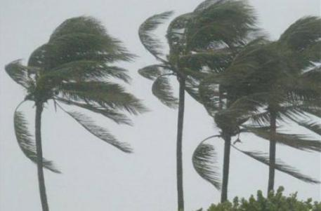
El viento es movimiento (corrientes) de aire que no podemos ver, pero si podemos sentir y percibir sus efectos sobre otros elementos o materiales.

Para poder estudiar la materia es necesario estudiar sus propiedades, estas pueden ser físicas como color, olor, dureza, peso, etc. que pueden ser percibidas por tus sentidos. Por ejemplo una naranja tiene un olor característico, posee un color y forma definidos.
Describe esta naranja, puedes mencionar su color, forma, sabor, etc.
____________________________________________________
________________________________________________________________________________________________________________________________________________________________________________________________________________________________________________________________________________________________________________________________________________________________________________________________________________________________
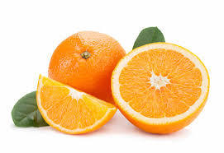

También pueden ser propiedades químicas que nos indican el cambio y comportamiento de la materia, en donde la identidad de la materia se altera por ejemplo por combustión, oxigenación, putrefacción, etc.
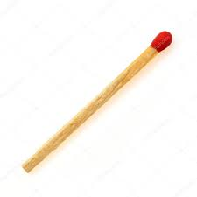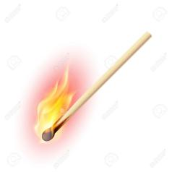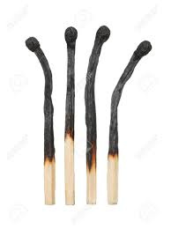
En la imagen tenemos un ejemplo de ________________
Observa las imágenes. ¿Que ocurrió con el fósforo? ¿Por que? ¿Podrá recuperar su forma original?
__________________________________________________________________________________________________________________________________________________________________________________________________________________________________________________________________________________________________________________________________________________________________________________________________________________________________________

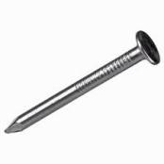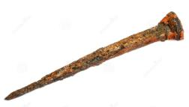

En la imagen tenemos un ejemplo de ___________________________
Observa las imágenes. ¿Ambos clavos se ven igual? ¿que crees que ocurrió? ¿Piensas que existe alguna manera para que el clavo de la segunda imagen vuelva a verse como el primero?
__________________________________________________________________________________________________________________________________________________________________________________________________________________________________________________________________________________________________________________________________________________________________________________________________________________________________________

Observa las imágenes. ¿Ambos tomates se ven igual? ¿que crees que ocurrió? ¿Piensas que existe alguna manera para que el segundo tomate vuelva a estar como los primeros?
__________________________________________________________________________________________________________________________________________________________________________________________________________________________________________________________________________________________________________________________________________________________________________________________________________________________________________
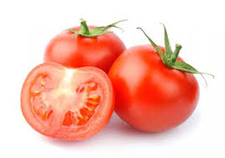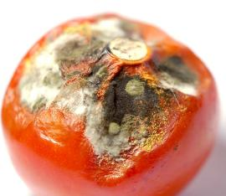
En la imagen se observa un ejemplo de _____________________________________

Estados de la materia
En nuestro planeta la materia se puede encontrar en 3 estados principalmente, solido, líquido y gaseoso,existiendo un cuarto estado no tan común que es el estado de plasma.
Las partículas que forman la materia, son pequeñas partes que se encuentran unidas o separadas, dependiendo de su estado.
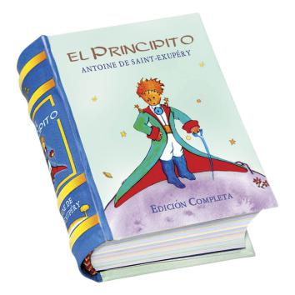
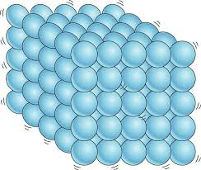
SÓLIDOS
Las partículas de los sólidos se encuentran muy unidas, por lo que casi no hay espacio entre ellas.

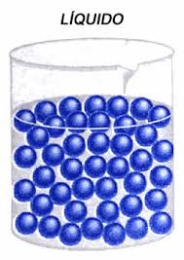
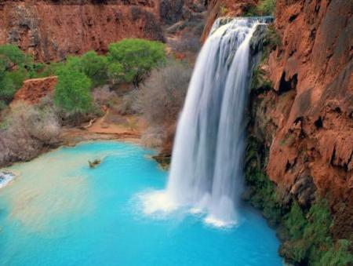
Las partículas de los líquidos se encuentran menos unidas que en los sólidos, pero más cercanas que en los gases.

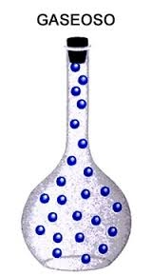
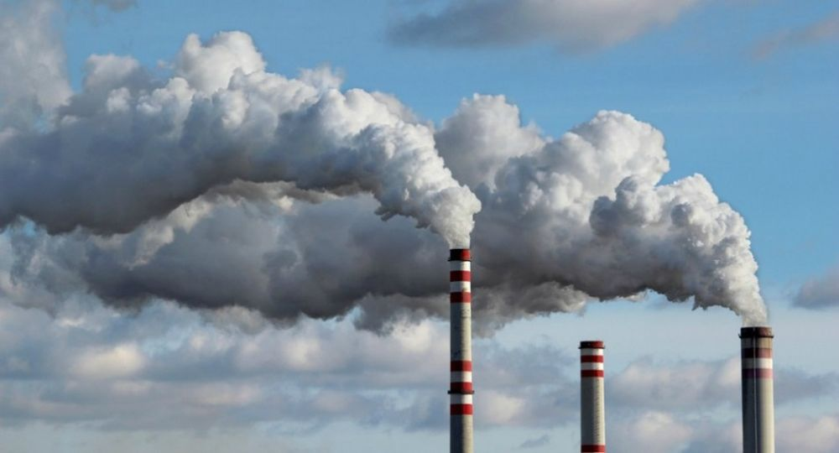
Las partículas de los gases se encuentran muy separadas entre sí.

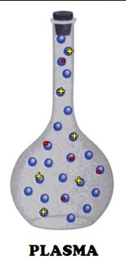
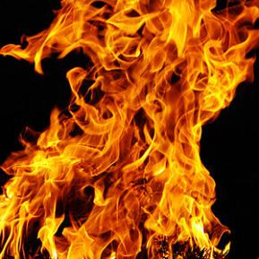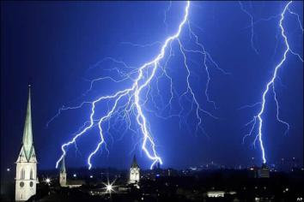
Las partículas del plasma se encuentran muy separadas entre sí. El plasma es muy similar a un gas, pero sus partículas están “cargadas eléctricamente” y posee altas temperaturas.

Algunas características de los estados de la materia

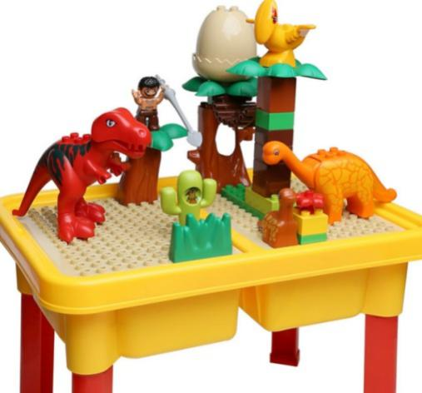
Los sólidos tienen forma y volumen fijos, no cambian. Ejemplos de sólidos pueden ser el hielo, las rocas y el vidrio.

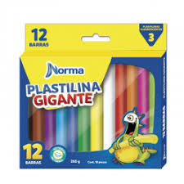
Existen algunos sólidos que cambian cuando se les aplica fuerza, a estos se les llama sólidos deformables. Pueden ser estirados, aplastados y deformados, pero siguen siendo sólidos, como la plasticina.

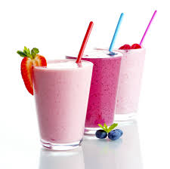
Los líquidos poseen un volumen fijo, pero su forma puede variar, porque adoptan la del recipiente que lo contiene. Los líquidos pueden fluir, es decir, pasar de un lugar a otro, como cuando viertes agua de una jarra a un vaso. Ejemplos de líquidos (a temperatura ambiente) el agua, el alcohol y el aceite.

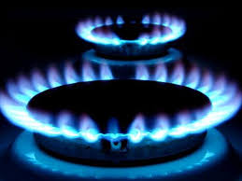
Los gases no tienen forma ni volumen definido, pues adoptan la forma y volumen del recipiente que los contiene. Son gases (a temperatura ambiente) el vapor de agua, el oxígeno del aire y el butano de las cocinas de gas.

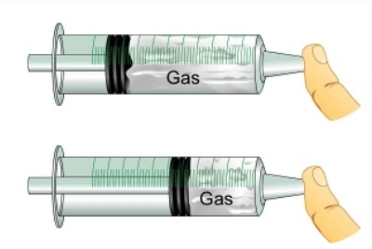
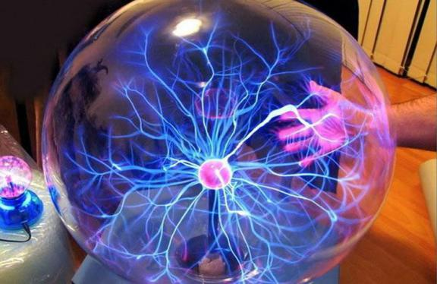
Los gases se comprimen, es decir, sus partículas pueden acercarse unas con otras cuando se aplica presión. Cuando las partículas de un gas pasan desde un recipiente al aire, se mueven y ocupan todo el espacio que tienen disponible.

El plasma, al igual que el gas, no tiene forma ni volumen definido.
El plasma es capaz de conducir una corriente eléctrica.

COMPLETA Y DIBUJA EN LA TABLA LAS PROPIEDADES DE LOS ESTADOS DE LA MATERIA EN CASO.
 | Realice un dibujo de un: | Escriba 3 ejemplos de: | Dibuje como son las partículas de un: | Clasifique en FIJO O VARIABLE su  a) forma, y b) volumen
Solido

Líquido

Gas

Plasma

Propiedades de la materia: Masa y volumen

MASA
Cualquier cuerpo que tiene materia tiene además masa. La masa determina la cantidad de materia que poseen todos los cuerpos. Una manera de medir la masa de un cuerpo es pesándolo, pero la masa y el peso son conceptos distintos, el peso es la fuerza con que la Tierra atrae los cuerpos.

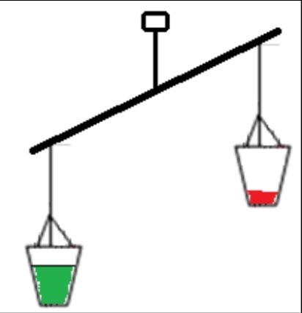
En este caso, el líquido 1 tiene más masa que el 2, por lo tanto tiene más materia.
1
2

VOLUMEN
Como ya sabemos la materia se caracteriza por tener masa, sin embargo esta no es la única propiedad que posee. Toda la materia existente ocupa una cantidad de espacio, lo que se denomina volumen.
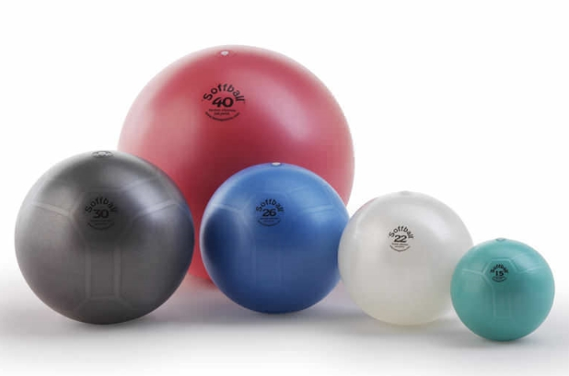
En este ejemplo podemos observar 5 bolas de diferentes tamaños, la bola numero 1 ocupa más espacio, por lo tanto tiene más volumen, en cambio la bola número 5 que ocupa menos espacio tienen el menor de las cinco.
5
4
3
2
1

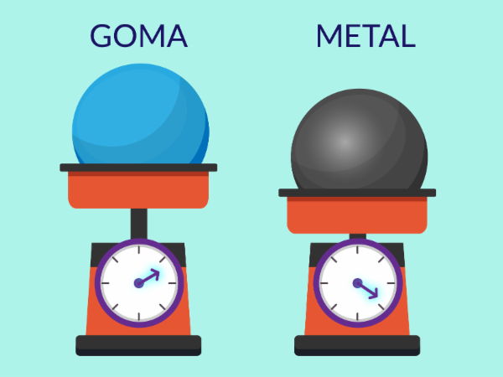
¿Cuál objeto posee mayor masa?

RELACIÓN ENTRE MASA Y VOLUMEN
Ya viste que todos los cuerpos poseen masa y volumen. Cuando estas propiedades se estudian en conjunto, se pueden observar situaciones especiales.

La materia de los cuerpos puede tener el mismo volumen y distinta masa.
Ambas esferas poseen el mismo volumen, porque ocupan el mismo espacio, sin embargo la bola de pool tiene mayor masa que la pelota de tenis (pesa más)
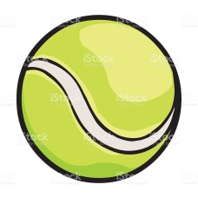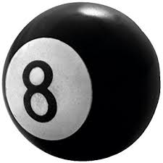

La materia de los cuerpos puede tener la misma masa pero distinto volumen.
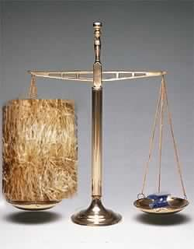

ee
El fardo de paja y el yunque poseen la misma masa, pero el fardo ocupa más espacio que el yunque, es decir tiene un volumen mayor.
e
e

eee
- Dibuje un ejemplo de 2 objetos con el mismo volumen y distinta masa

Ejercicios:
- Dibuje un ejemplo de 2 objetos con la misma masa y distinto volumen

